**Схема расположения**  
земельного участка на кадастровом плане территории

Кадастровый квартал: 38:17:060601

Месторасположение: Иркутская область, Усть-Илимский район, Илимское лесничество, Невонское участковое лесничество, Тушамская дача.

Площадь земельного участка:49 кв.м.

**Геоданные**

|  |  |  |  |
| --- | --- | --- | --- |
| **№ п/п** | **Имя точки** | **X, м** | **Y, м** |
| 49 | | | |
| 1 | H1 | 1 034 922,05 | 3 223 223,25 |
| 2 | H2 | 1 034 924,82 | 3 223 216,82 |
| 3 | H3 | 1 034 931,25 | 3 223 219,59 |
| 4 | H4 | 1 034 928,48 | 3 223 226,02 |
| 1 | H1 | 1 034 922,05 | 3 223 223,25 |

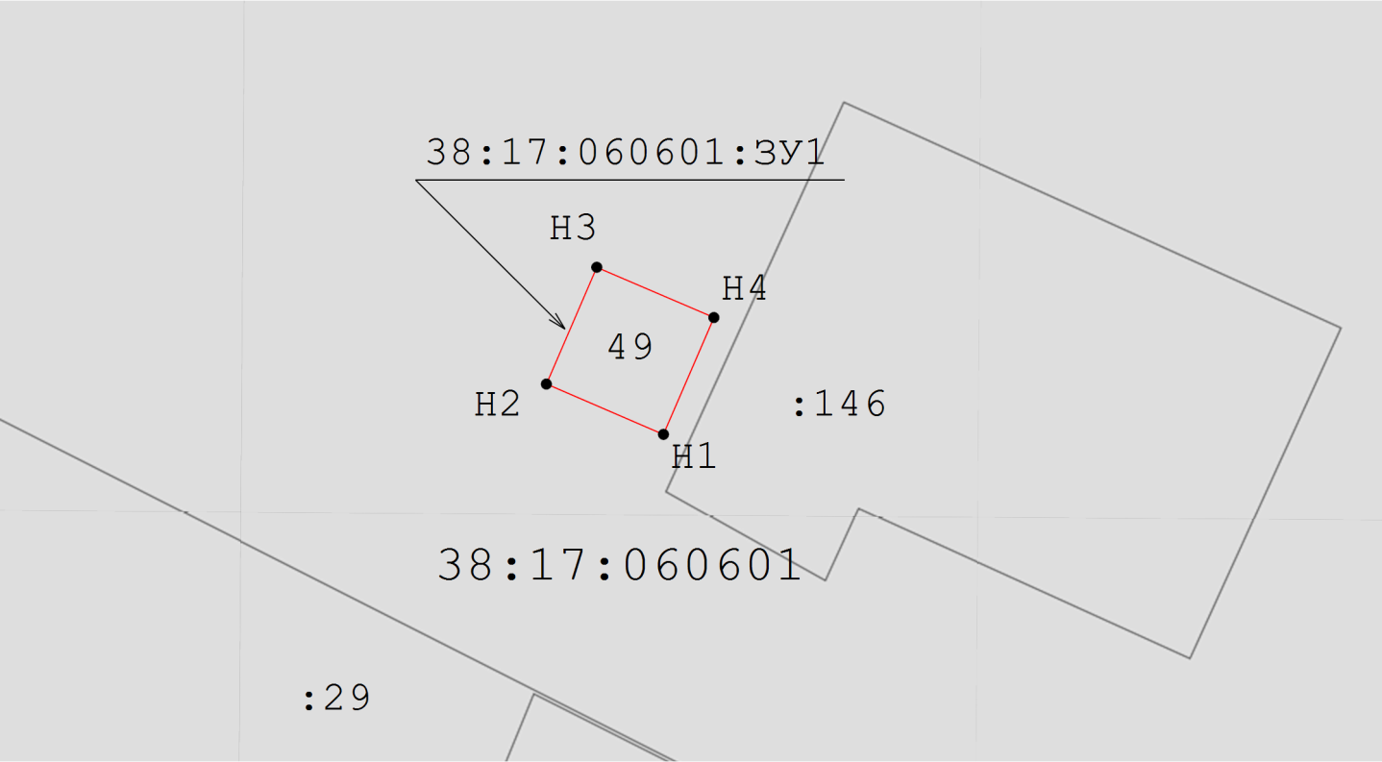

Масштаб 1:400

|  |  |
| --- | --- |
| Условные обозначения: | |
| **.** | - - Характерная точка границы, сведения о которой позволяют однозначно опредилить ее положение на местности |
|  | - - Существующая часть границы, имеющиеся в ЕГРН сведения о которой достаточны для определения ее местоположения |
|  | - - Вновь образованная часть границы, сведения о которой достаточны для определения ее местоположения |